Họ Và Tên: Mai Nguyễn Trường Duy
Lớp: 11_DH_TMDT
MSSV: 1150070006
LAB_1.2
Bắt gói tin Telnet - SSH
Examining SSH & Telnet in Wireshark
- THIẾT LẬP MÔI TRƯỜNG THỰC HÀNH
Hai máy ảo Linux được cấu hình trong cùng một mạng ảo VMware để có thể giao tiếp với nhau.
- Linux Server: cung cấp dịch vụ Telnet và SSH.
- Linux Client: kết nối đến Server và thực hiện bắt gói bằng Wireshark.
kiểm tra ip Linux Server mở Terminal:
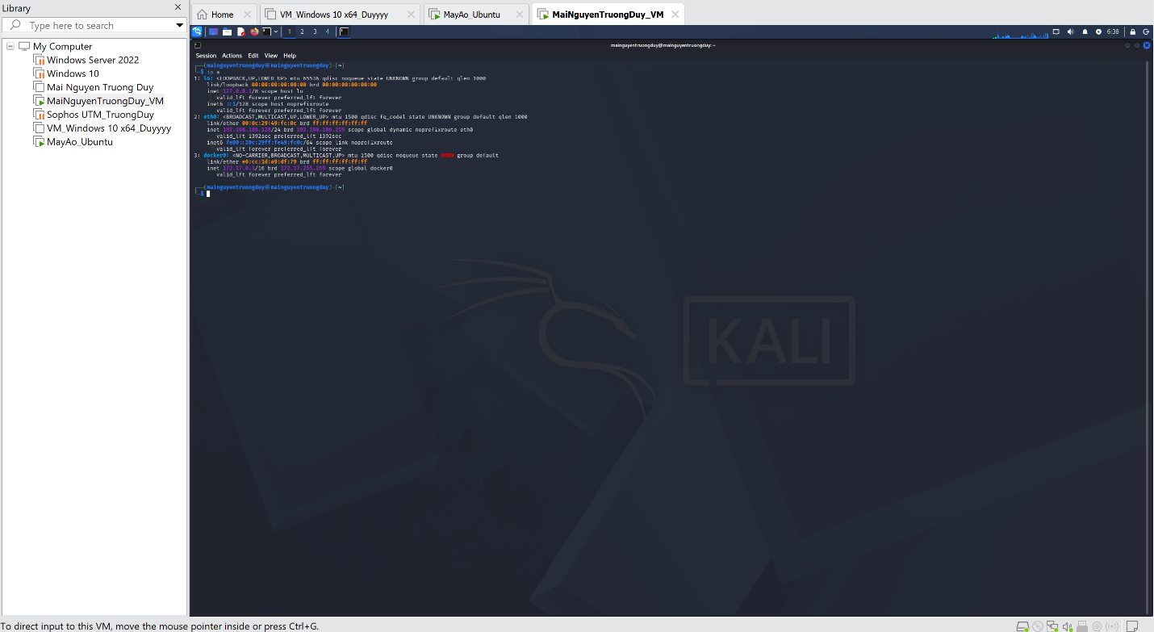
Linuc Client cũng sẽ chạy âu lệnh tương tự như vậy để kiểm tra IP:
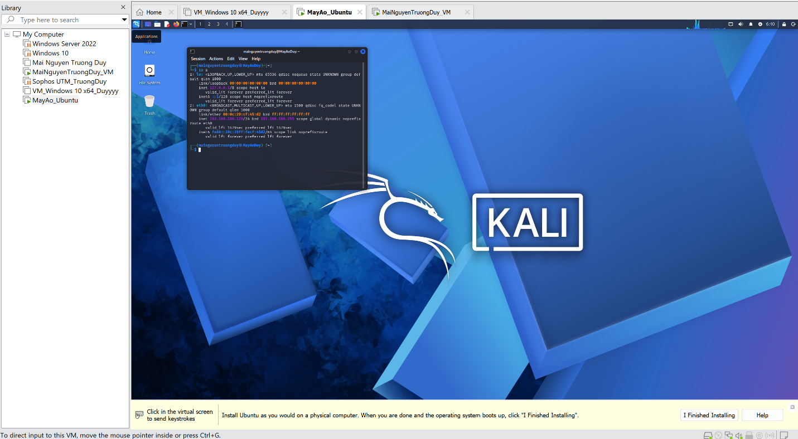
Kiểm tra kết nối giữa client và server Từ máy Client thực hiện ping đến địa chỉ IP của Server.
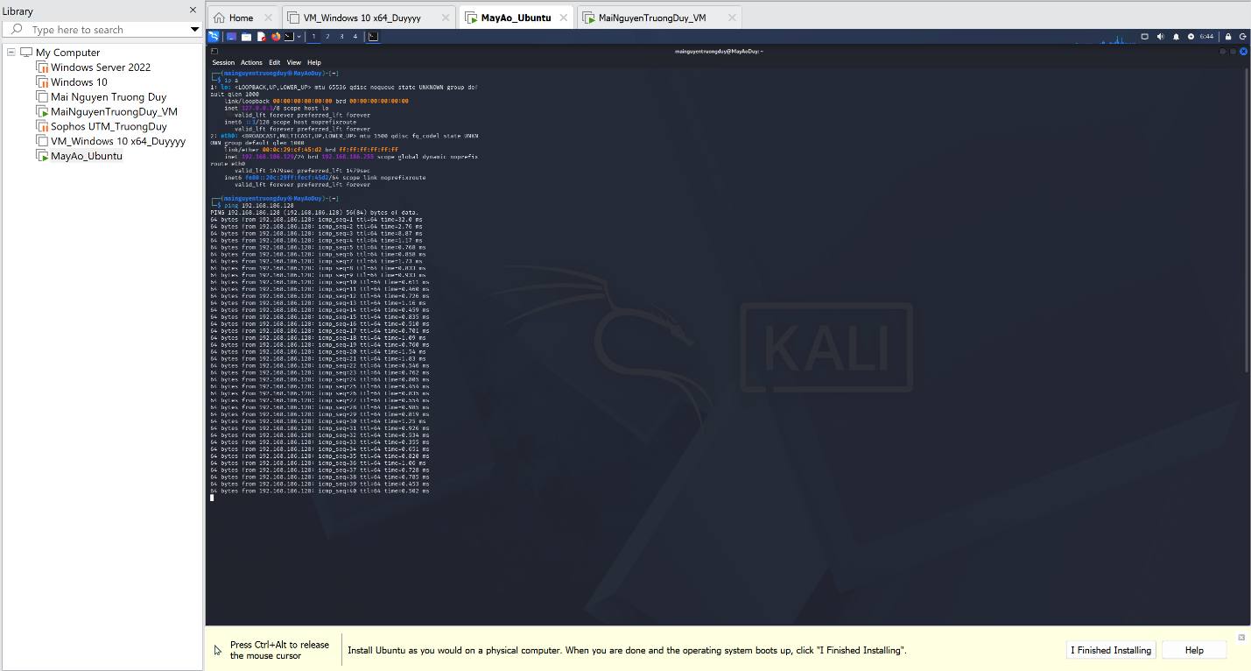
Client nhận được phản hồi từ Server hai máy đã kết nối và có thể giao tiếp trong mạng nội bộ.
- CÀI TELNET SERVER
Cài Telnet Server trên Ubuntu Server chạy câu lệnh sau
sudo update-inetd --enable telnet
grep -n telnet /etc/inetd.conf
sudo systemctl restart inetutils-inetd
ss -ltn | grep ':23'
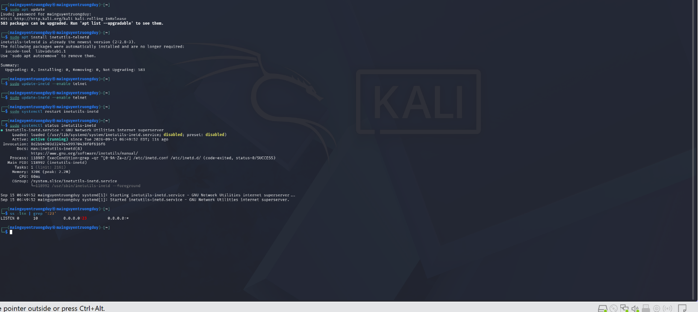
Tạo user dùng để đăng nhập telnet
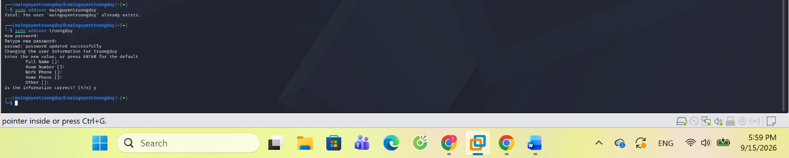
Sau đó kiểm tra lại Port 23 trên Server
Cài Telnet Client trên Ubuntu Client Các câu lệnh được thực hiện tương tự như Server chính
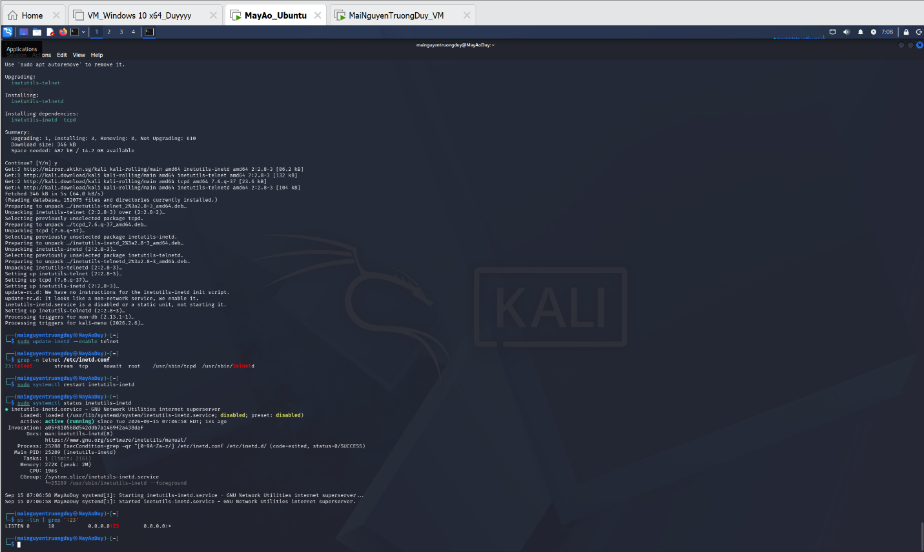
- CÀI WIRESHARK TRÊN CLIENT
Trên máy Client thì mình sẽ thao tác câu lệnh sau
sudo apt update
sudo apt install wireshark
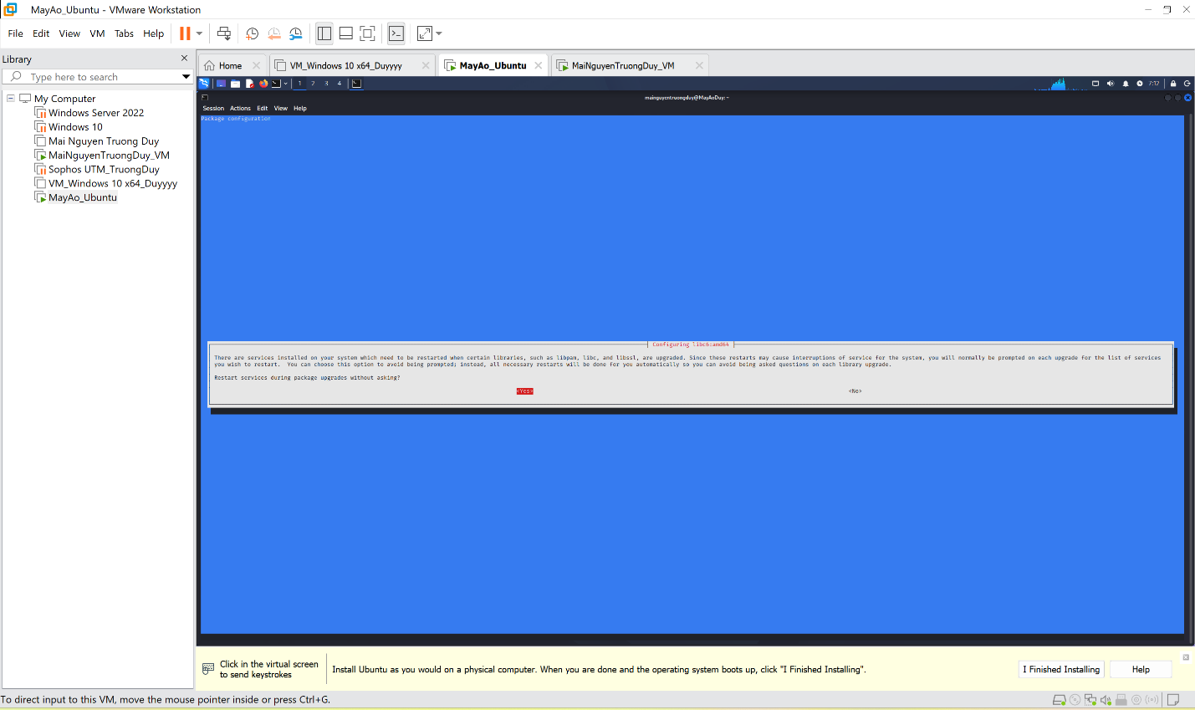
Sau khi chạy chương trình mình sẽ dung câu lệnh để hiện WireShark
“Wireshark”
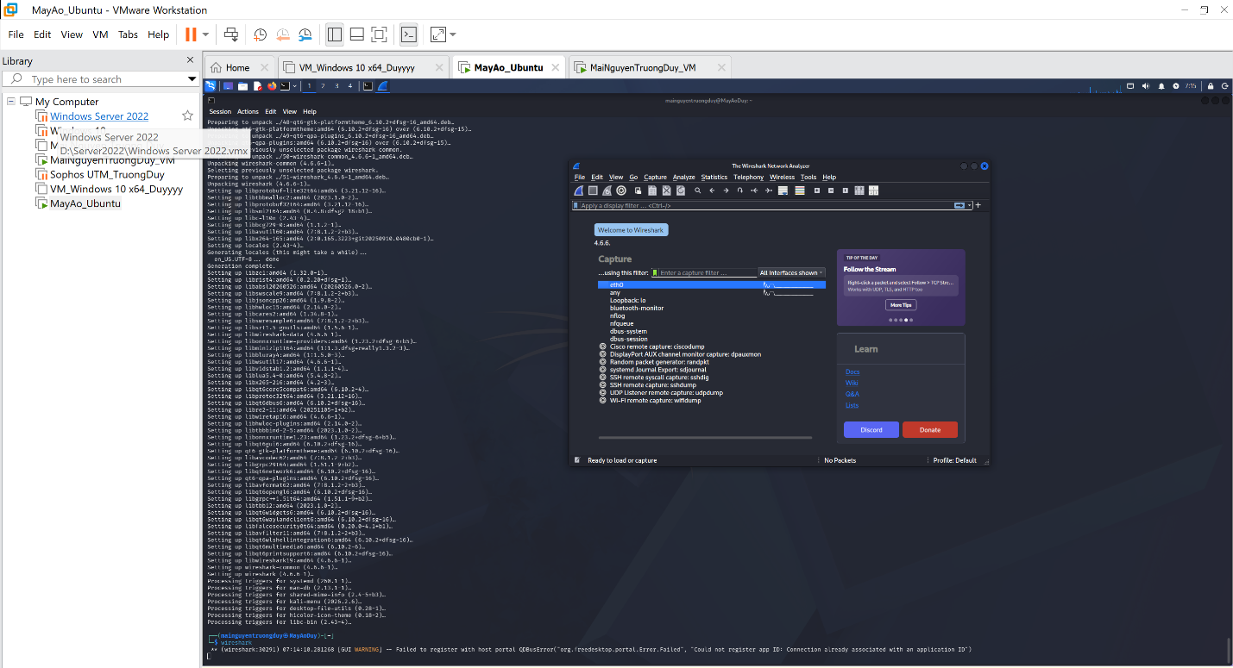
- BẮT GÓI TELNET
Trên Client mở Wireshark kiểm tra telnet client trên máy client, sử dụng lệnh
“which telnet”
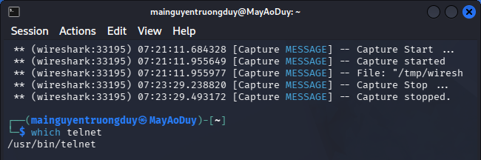
Kiểm tra Telnet Server trên máy Server sử dụng lệnh “ip addr” để xác định địa chỉ IPv4 của Server Tiếp theo sử dụng “ss -ltn | grep ':23'”
Kết nối Telnet từ Client đến Server trong khi Wireshark vẫn đang thực hiện bắt gói, trên máy Client sử dụng lệnh “telnet 192.168.186.128”
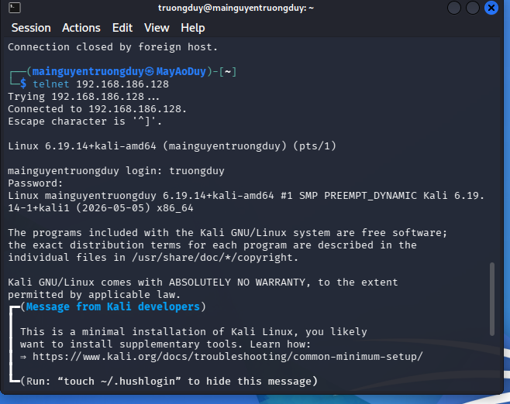
Thực hiện lệnh thông qua phiên Telnet Sau khi đăng nhập thành công, tiến hành thực hiện một số lệnh cơ bản trên Server thông qua phiên Telnet
whoami
pwd
ls
mkdir LAB1_TEST
ls
Các lệnh này được sử dụng nhằm kiểm tra tài khoản đang đăng nhập, xác định thư mục hiện hành, xem danh sách tệp và tạo thư mục thử nghiệm. Đồng thời, việc thực hiện các lệnh tạo ra lưu lượng dữ liệu phục vụ cho bước phân tích gói tin bằng Wireshark.
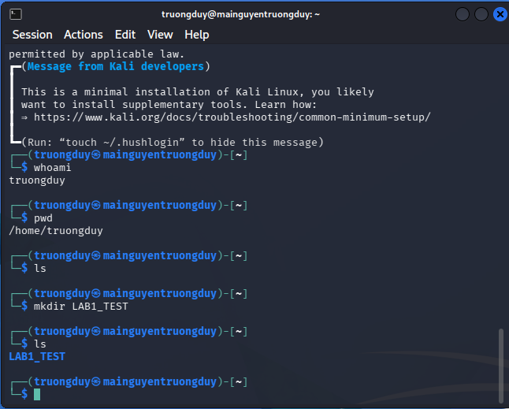
- PHÂN TÍCH PHIÊN TELNET BẰNG WIRESHARK
Dừng bắt gói Quay lại Wireshark trên máy Client bấm nút Stop Capture ở góc trên bên trái biểu tượng hình vuông đỏ giữ nguyên filter nhập “tcp.port == 23”
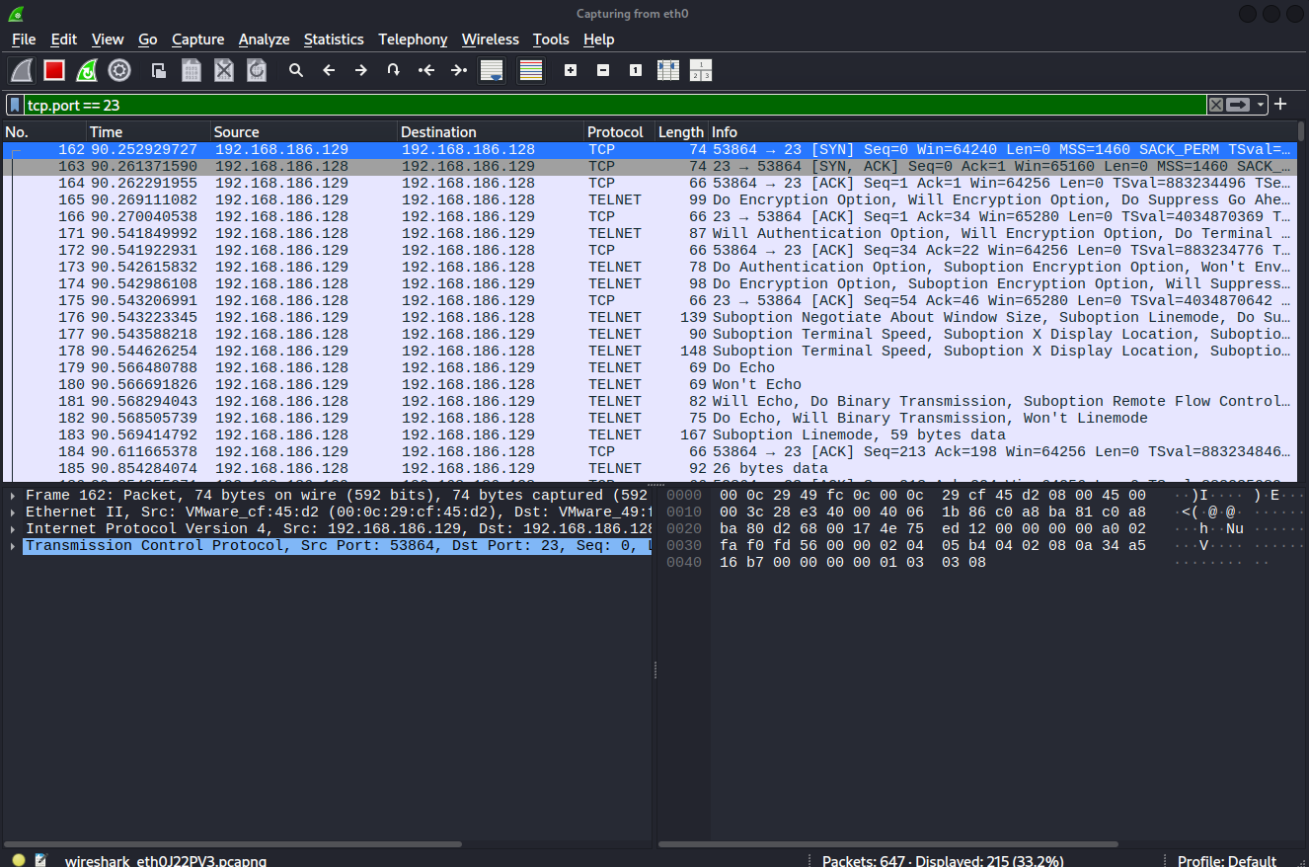
Chọn một packet thuộc phiên Telnet click chuột trái vào một dòng packet có liên quan đến Telnet
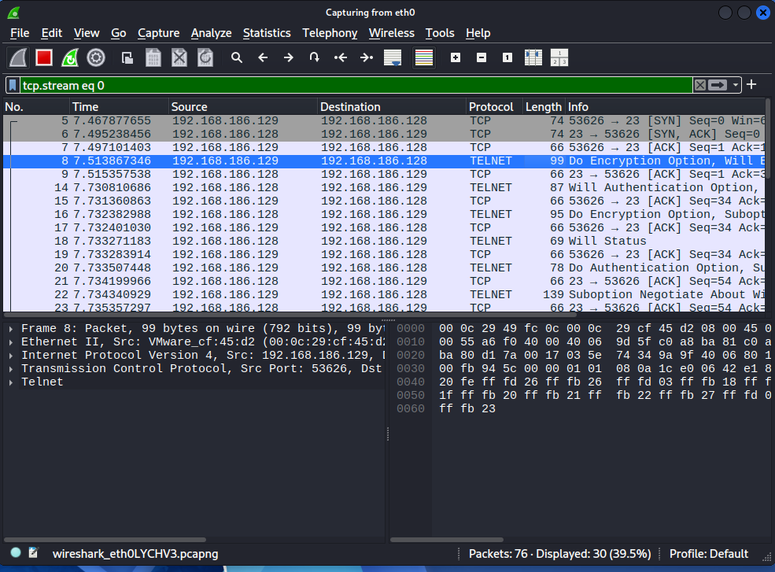
Mở Follow TCP Stream Chuột phải vào packet Follow TCP Stream
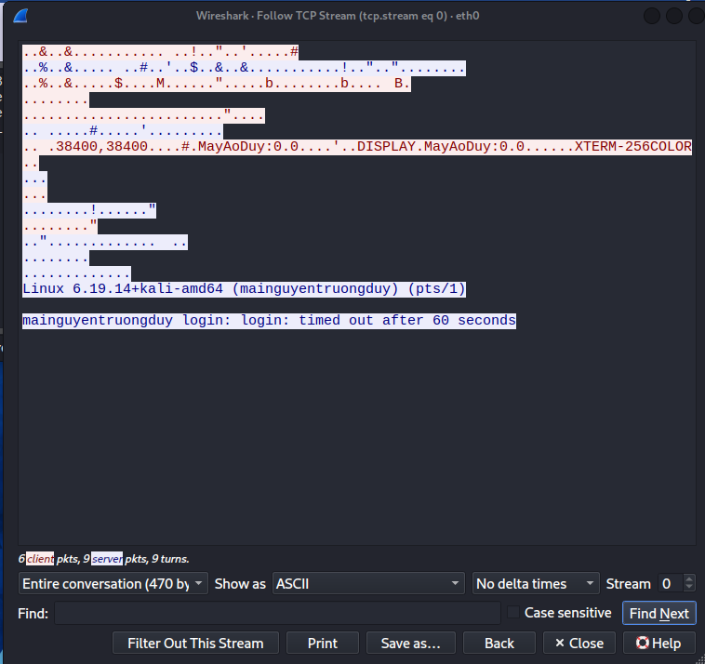
- ĐỔI MẬT KHẨU PHỨC TẠP
Đổi mật khẩu trên Server trên máy Server, mở Terminal
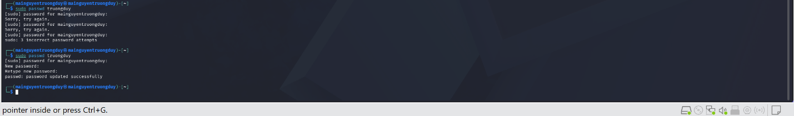
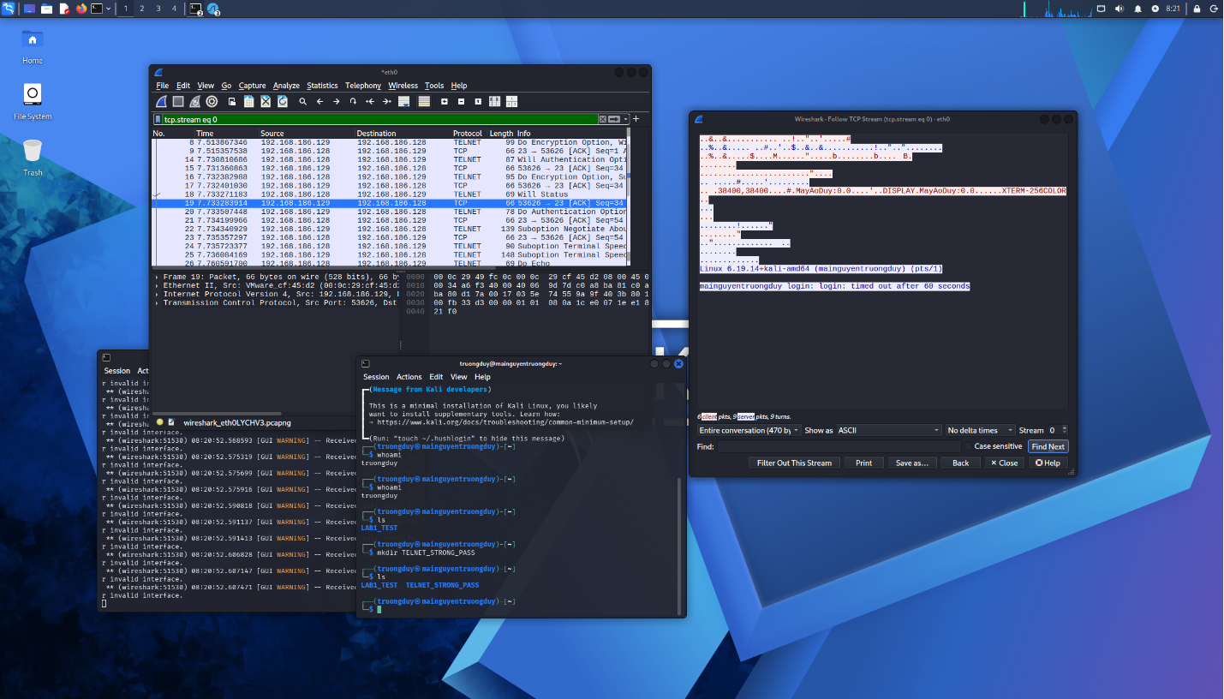
- CÀI SSH SERVER TRÊN MÁY SERVER
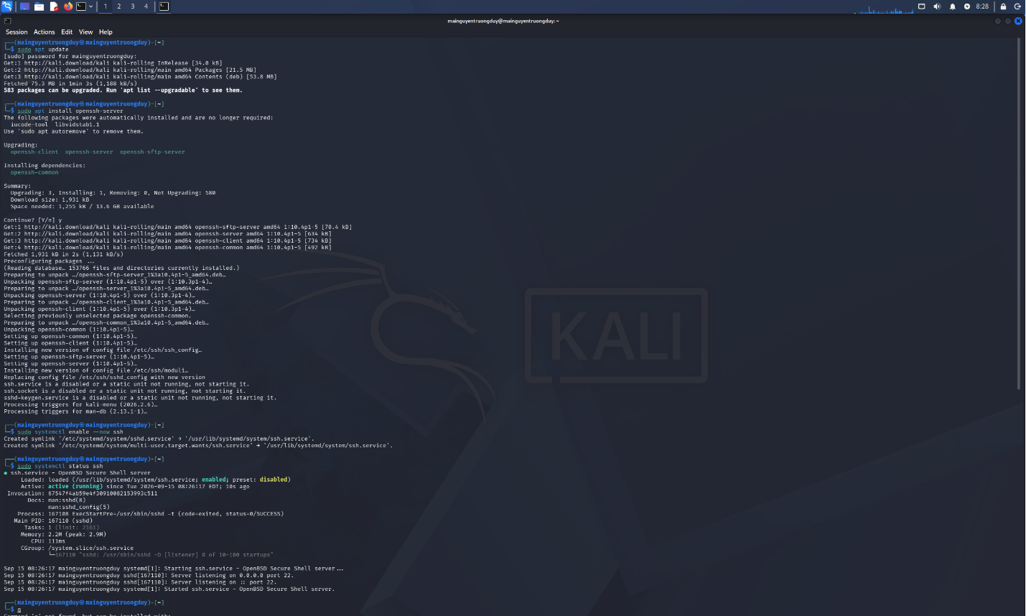
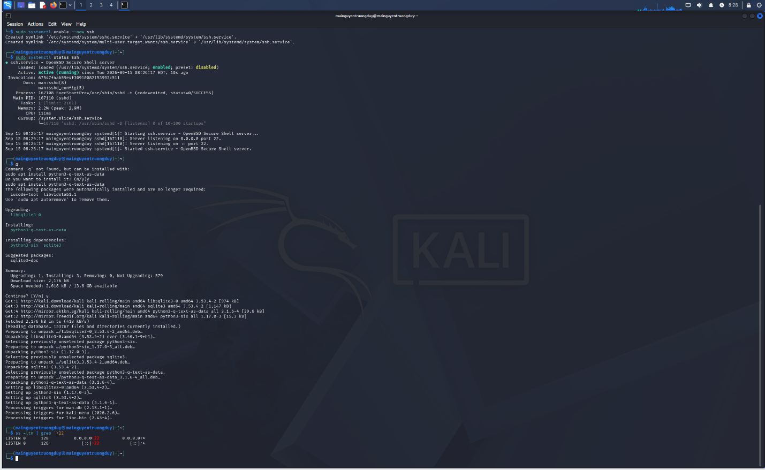
- Bắt gói SSH trên Ubuntu Client
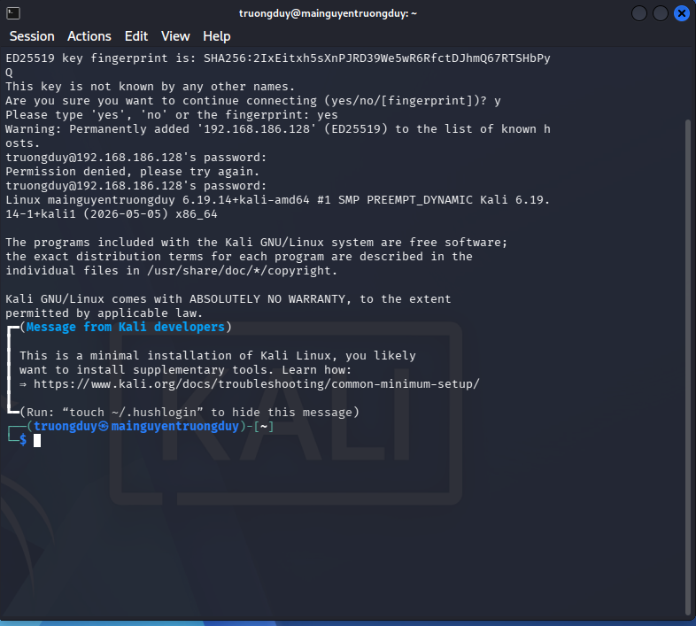
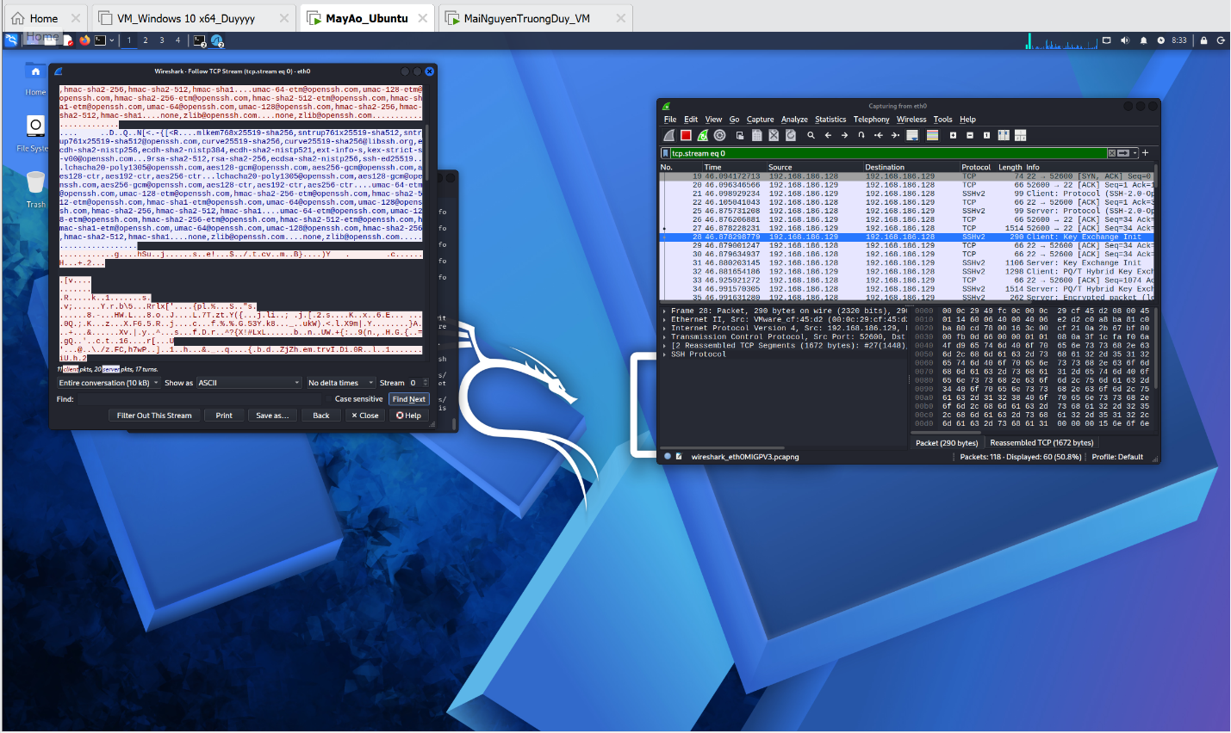

Câu Hỏi
Câu 1. Theo em, Telnet và SSH đều là giao thức dùng để kết nối và quản lý máy tính từ xa. Telnet dùng port 23 nhưng dữ liệu không được mã hóa nên độ an toàn thấp. SSH dùng port 22 và có mã hóa nên an toàn hơn. Vì vậy trong thực tế SSH được sử dụng phổ biến hơn để quản trị máy chủ.
Câu 2. Điểm khác nhau lớn nhất giữa Telnet và SSH là khả năng bảo mật. Telnet truyền dữ liệu dạng không mã hóa nên có thể bị đọc khi bắt gói. SSH mã hóa nội dung phiên nên không thể đọc trực tiếp username, password hay lệnh. Vì vậy SSH an toàn hơn Telnet.
Câu 3. Ngoài đăng nhập bằng username và password, SSH còn hỗ trợ xác thực bằng public key. Client sẽ tạo một cặp khóa gồm private key và public key. Public key được lưu trên Server, còn private key được giữ trên Client. Trong bài thực hành có thể demo bằng ssh-keygen và ssh-copy-id.
Câu 4. Về tính bí mật, Telnet không mã hóa còn SSH có mã hóa dữ liệu. Về tính toàn vẹn, SSH có cơ chế bảo vệ dữ liệu tốt hơn khi truyền trên mạng. Về xác thực, SSH hỗ trợ nhiều cách như password, public key và host key. Vì vậy xét về bảo mật thì SSH tốt hơn Telnet.
Câu 5. Qua Wireshark, phiên Telnet có thể thấy được một số nội dung đăng nhập, lệnh và dữ liệu trao đổi khi dùng Follow TCP Stream. Với SSH, Wireshark vẫn thấy các gói tin nhưng nội dung bên trong đã được mã hóa. Vì vậy không thể đọc trực tiếp username, password hay lệnh như Telnet. Phần này em sẽ chèn ảnh từ bài thực hành của mình để làm bằng chứng.
Câu 6. Mật khẩu dài và phức tạp không giải quyết được điểm yếu của Telnet vì Telnet vẫn không mã hóa kênh truyền. Mật khẩu mạnh chỉ giúp khó đoán hơn chứ không làm dữ liệu truyền đi được bảo vệ. Qua thực nghiệm, dù đổi mật khẩu mạnh hơn thì nội dung Telnet vẫn có thể bị quan sát khi bắt đúng gói tin.
Câu 7. Khi dùng SSH, Wireshark vẫn có thể thấy IP nguồn, IP đích, port 22, thời gian và kích thước gói tin. Đây là các thông tin metadata của phiên kết nối. Từ những thông tin này, người quan sát vẫn có thể biết máy nào đang giao tiếp và thời gian hoạt động. Tuy nhiên nội dung bên trong vẫn được mã hóa.
Câu 8. Host key dùng để giúp Client kiểm tra đúng danh tính của SSH Server. Trong lần đầu kết nối, hệ thống sẽ hiển thị fingerprint để người dùng xác nhận. Nếu chấp nhận mà không kiểm tra, người dùng có thể kết nối nhầm đến máy giả mạo. Khi đó có nguy cơ xảy ra tấn công Man-in-the-Middle.
Câu 9. Máy Attacker nằm cùng mạng chưa chắc bắt được hết lưu lượng vì switch thường chỉ gửi dữ liệu đến đúng máy đích. Vì vậy máy thứ ba có thể không nhìn thấy lưu lượng giữa Client và Server. Muốn quan sát đầy đủ có thể cần bắt trực tiếp trên Client/Server hoặc dùng port mirroring, SPAN hay network TAP.
Câu 10. SSH hỗ trợ public-key authentication an toàn hơn việc chỉ dùng password. Public key được đặt trên Server, còn private key được giữ bí mật ở Client. Khi đăng nhập, Server kiểm tra Client có đúng private key tương ứng hay không. Cách này giúp giảm nguy cơ brute-force và phù hợp hơn khi quản trị máy chủ.
Câu 11. Theo em, có thể hardening SSH bằng cách ưu tiên public key và hạn chế đăng nhập bằng password. Ngoài ra không nên cho phép root đăng nhập trực tiếp và nên giới hạn user hoặc IP được phép SSH. Bên cạnh đó cần cập nhật OpenSSH và dùng firewall để giảm nguy cơ tấn công. Các biện pháp này giúp hệ thống an toàn hơn khi quản trị từ xa.

